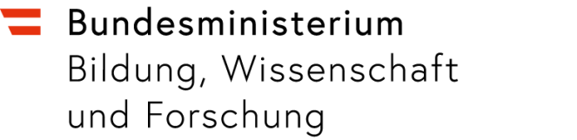

Sommerschule 2022
Link für die individuelle Meldung von Lehrpersonen zum Einsatz in der Sommerschule 2022
https://app.sommerschule.gv.at/benutzerregistrierung-lehrerlnnen-sommerschule-2022/

Der Prozess erfolgt in 3 Schritten:
- Registrierung
- Login
- Auswahl eines Standorts
Bitte geben Sie zuerst Ihre persönlichen Daten ein.
Achten Sie bei der Unterrichtspräferenz auf die korrekte Eingabe Ihrer Daten – anhand dieser Auswahl werden Ihnen passende Standorte angezeigt.
Bei allen Feldern mit einem Fragezeichen können Sie Zusatzinformationen erhalten, wenn Sie den Cursor über den Begriff ziehen:
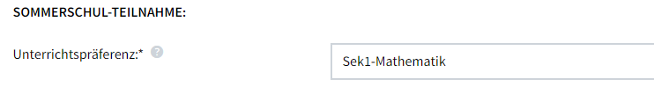
Bestätigungsmail nach der Registrierung:
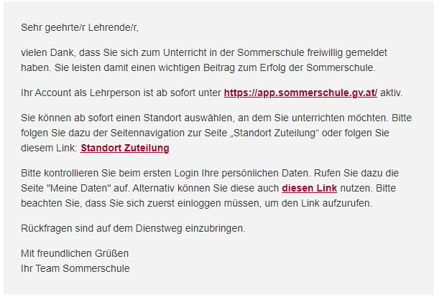
Ansicht zur Auswahl eines Standorts:
Im Rahmen der Schulraumüberlassung, können an Schulstandorten mehrere Angebote der Sommerschule bestehen (z.B. können Volksschulen auch Sommerschulstandorte für die Sekundarstufe 1 oder Allgemeinbildende Höhere Schulen und Mittelschulen auch Sommerschulstandorte für die Primarstufe sein).
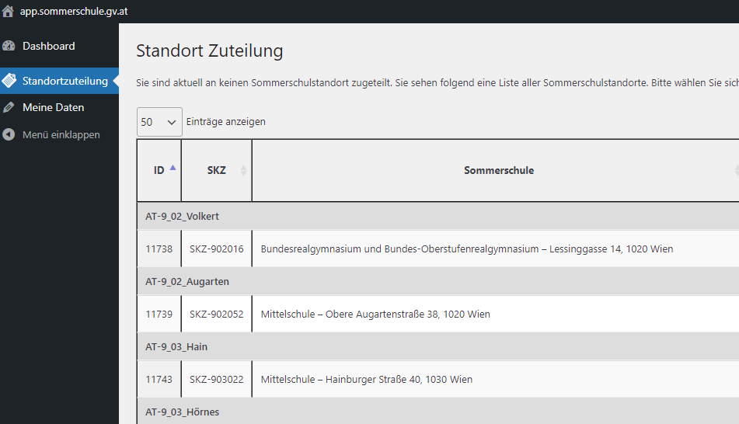
Bei jedem Standort ist ein „Anmelden“-Button, mit dem man sich für diesen Standort anmelden kann.
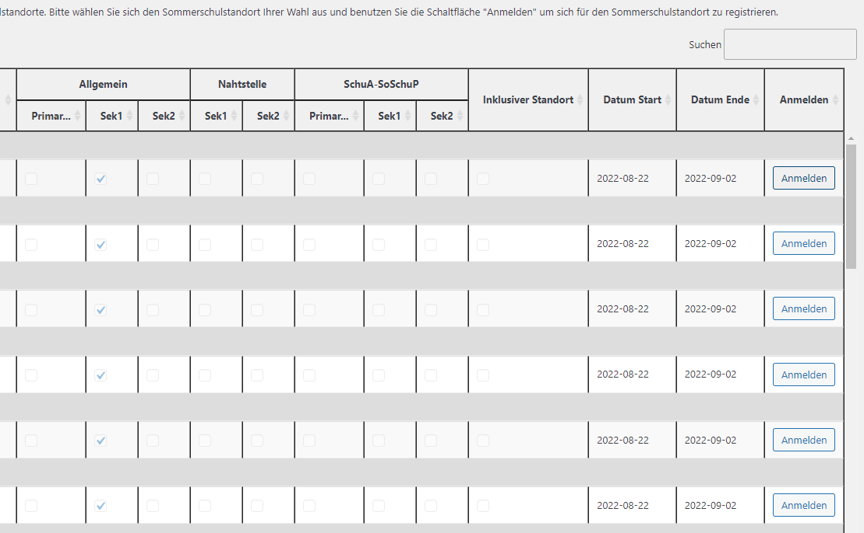
Bevor die Standortwahl abgeschlossen wird, werden Sie um nochmalige Bestätigung gebeten:
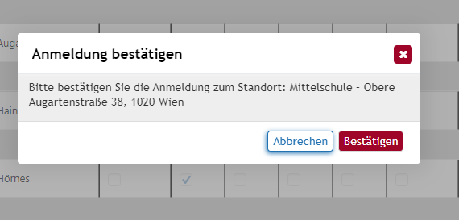

Wenn Sie Ihre Auswahl bestätigt haben, können Sie sofort Ihre Zuteilung sehen:
